帮搭

一、产品概述

1. 产品介绍

帮搭是一款集电商和上门服务类型的软件，用户既可以在其中购买自己喜欢的物品，也可以让化妆师和搭配师上门帮你化妆和搭配服装，这样可以帮助用户解决每天的穿搭问题，让用户在不同场合穿出不同的自己。帮撘中还有化妆师和搭配师的直播视频，教用户如何化妆和搭配服装，提高审美，用户可以和他们互动。

2. 产品定位

帮搭致力于提供最好的上门服务体验，帮助用户提高自身的时尚品味和打造更适合自己的穿衣风格，让用户不再盲目的购买自己根本不需要的物品。

3. 产品特色

简单优雅的设计，良好的感官体验，安全方便的上门服务，丰富多样的商品。好看好玩的直播。

4. 用户分析

主要用户为20-30岁的年轻人，这一阶段的年轻人心理还不太成熟，而且更加注重自己的外表和穿著打扮，更加关注时尚，接受能力更强，更喜欢新鲜的事物，这一阶段的年轻人会引领未来的发展方向，思想相对独立。

二、产品架构

1. 产品结构图

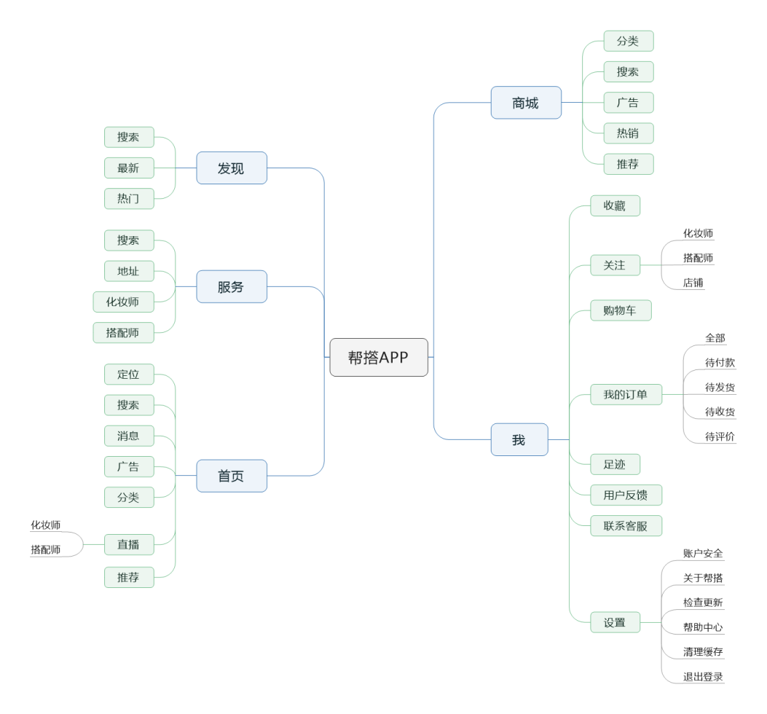

2. 产品信息结构图

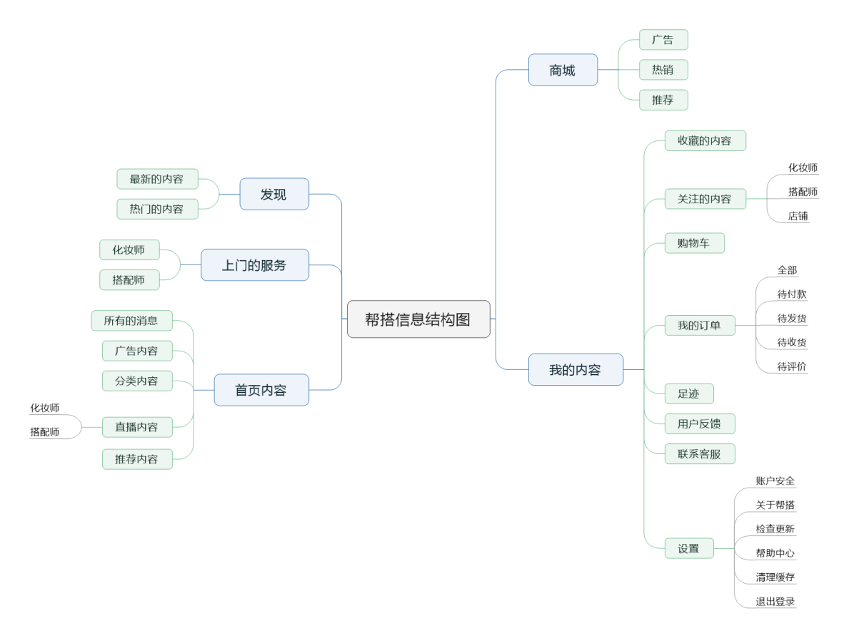

3. 总体流程图

三、功能需求

1. 功能总表

|  |  |  |  |
| --- | --- | --- | --- |
| 功能描述 | | | |
| 名称 | 描述 | 优先级 | 备注 |
| 上门服务功能 | 用户可以选择上门服务的内容和服务人 | 1 |  |
| 网上购买功能 | 用户可以购买需要的物品 | 1 |  |
| 观看直播功能 | 用户可以观看直播，并与其互动 | 1 |  |
| 修改个人信息 | 用户可以修改自己的个人信息 | 2 |  |
|  |  |  |  |
|  |  |  |  |

2. 功能详情

2.1 登录页面

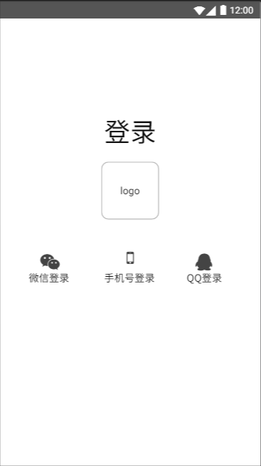

**用户场景**：用户第一次使用帮搭APP，或者用户登录新的账号以及使用新的设备登录帮搭APP。

**功能描述：**使用微信登录，QQ登录或者手机号登录页面。

**优先级：**高。

**输入/前置条件：**打开帮搭后即可看到登录选项。

**页面逻辑：**

点击手机号登录之后，跳转到输入手机号页面，输入合法的手机号码后才能点击【获取验证码】，没注册过的自动注册；

点击微信登录和QQ登录时分别跳转至微信和 QQ的授权登录界面确认登录。

2.2 推荐页面

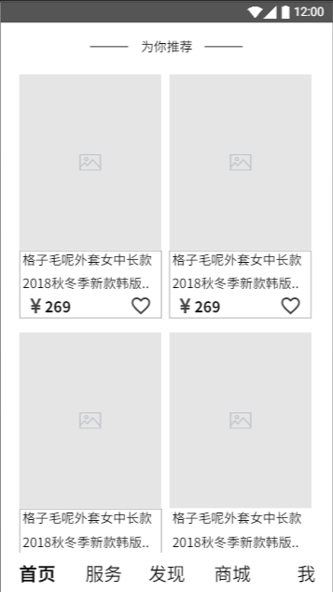

**用户场景：**用户打开APP时，自动显示首页的内容，翻到底下时可以查看被推荐的内容。

**功能描述：**查看推荐的内容。

**优先级：**高。

**输入/前置条件：**打开APP翻到底部查看推荐内容。

**页面逻辑：**

下拉刷新，上拉内容加载；

在WiFi下，自动播放gif动画和视频；

点击页面上的功能，跳转到相应的功能界面。

2.3 搜索界面

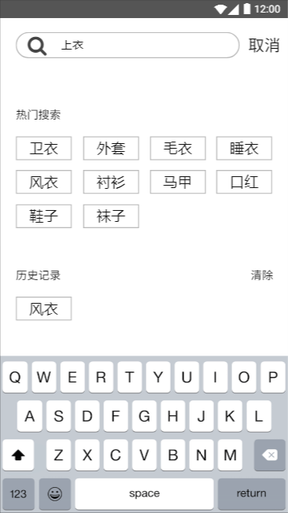

**用户场景：**用户想在APP中搜索想找的商品。

**功能描述：**搜索输入、推荐词、输入键盘、搜索历史、清除。

**优先级：**高。

**输入/前置条件：**用户在首页点击搜索框进入。

**页面逻辑：**

光标点到搜索框时底部自动弹出键盘；

在搜索框输入内容后点击搜索图标即可进行搜索；

为用户在综合界面推荐热搜词；

用户在输入关键字和点击热搜词后，会相应变为搜索历史，点击清除可以清除历史。